વિદેશી હસ્તક્ષેપના ઉદાહરણો

વંશીય સમુદાયો દ્વારા અનુભવાયેલા વિદેશી હસ્તક્ષેપના કેટલાક ઉદાહરણો અહીં આપેલા છે જે તેમણે મિનિસ્ટ્રી ઓફ એથનિક કમ્યુનિટીઝ સાથે શેર કર્યા છે. આ ઉદાહરણો ફક્ત માહિતી માટે અને શૈક્ષણિક હેતુઓ માટે આપવામાં આવ્યા છે.

આ ઉદાહરણોમાં "વિદેશી રાષ્ટ્ર" નો અર્થ **ન્યુઝીલેન્ડ સિવાયનો કોઈપણ દેશ થાય છે.** આ શબ્દનો ઉપયોગ ન્યુઝીલેન્ડની બહારના દેશો માટે થાય છે.  
  
વિદેશી હસ્તક્ષેપની જાણ ન્યુઝીલેન્ડ સિક્યોરિટી ઇન્ટેલિજન્સ સર્વિસ (NZSIS) અને પોલીસને કરી શકાય છે. રિપોર્ટિંગ વિશે વધુ જાણવા માટે જુઓ: [How to report foreign interference](https://www.ethniccommunities.govt.nz/programmes/security-and-resilience/how-to-report-foreign-interference/).

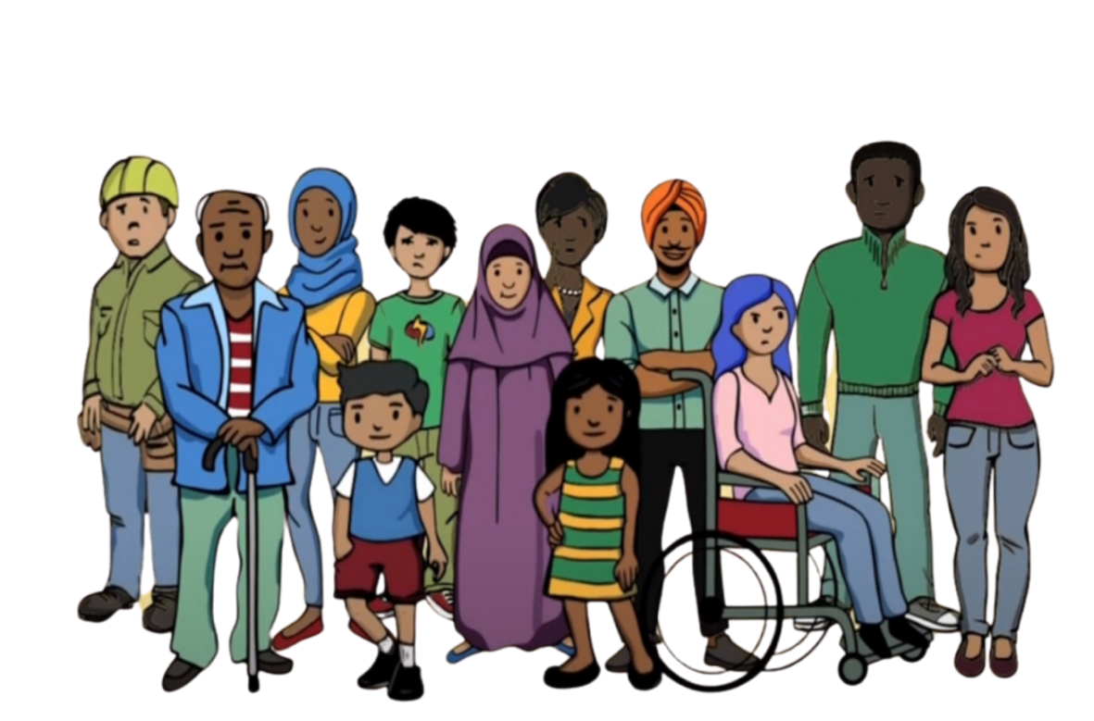

**ઉદાહરણ 1**

ન્યુઝીલેન્ડમાં એક સમુદાયના સભ્યએ મીડિયા સમક્ષ તેમના મૂળ દેશ વિરુદ્ધ વાત કરી. આ ઘટના પછી તેમને ન્યુઝીલેન્ડ સ્થિત તેમની બેંકમાંથી ફોન આવ્યો, જેમાં કહેવામાં આવ્યું કે તેમના ખાતા ફ્રીઝ કરવામાં આવ્યા છે કારણ કે તેમનું નામ ગંભીર ગુનાઓના આરોપીઓની આંતરરાષ્ટ્રીય યાદીમાં હતું. આને 'ડિબેંકિંગ' કહેવામાં આવે છે. તેમના બેંક ખાતા ફ્રીઝ થઈ ગયા હોવાથી તેઓ તેમના પૈસા મેળવી શક્યા નહીં.

સમુદાયના સભ્ય ખૂબ જ ચિંતિત હતા કારણ કે તેમણે કોઈ ગુનો કર્યો ન હતો. તેઓ માનતા હતા કે તેમના મૂળ દેશ દ્વારા તેમને ડરાવવા અને તેમના મૂળ દેશની ટીકા કરતા રોકવા માટે તેમનું નામ યાદીમાં મૂકવામાં આવ્યું હતું. તેમને લાગ્યું કે તેમની પાસે બોલવાનું બંધ કરવા સિવાય કોઈ વિકલ્પ નથી.

**ઉદાહરણ 2**

વિદેશી સરકારના પ્રતિનિધિ દ્વારા સમુદાયના એક સભ્યનો સંપર્ક કરવામાં આવ્યો. તેમને કહેવામાં આવ્યું હતું કે જો તેઓ તે વિદેશી સરકાર દ્વારા આયોજિત જૂથમાં જોડાશે નહીં તો તેમના મૂળ દેશમાં રહેતા તેમના પરિવારને નુકસાન પહોંચાડવામાં આવશે. આ જૂથનો હેતુ વિદેશી રાષ્ટ્ર વતી ન્યુઝીલેન્ડમાં તેમના સમુદાયમાં રાજકીય સંદેશાઓ ફેલાવવાનો હતો. સમુદાયના સભ્ય જૂથમાં જોડાવા માગતા ન હતા, પરંતુ તેઓ તેમના પરિવાર માટે ડરતા હતા અને તેમના પરિવારને સુરક્ષિત રાખવા માટે જોડાવાનું દબાણ અનુભવતા હતા.

જૂથમાં જોડાવાની ફરજ પડી હોવાથી સમુદાયના સભ્યને ભય અને અસુરક્ષિત હોવાની લાગણી થઈ. તેઓએ ખાતરી કરી કે એવું કંઈ ન બોલે જે દર્શાવે કે તેઓ જૂથને ટેકો આપતા નથી. તેઓ પોતાના સાચા વિચારો વ્યક્ત કરવામાં અસમર્થતા અનુભવતા હતા. તેમનું વાણી સ્વાતંત્ર્ય છીનવી લેવામાં આવ્યું હતું.

**ઉદાહરણ 3**

એક વંશીય સમુદાય સાંસ્કૃતિક કાર્યક્રમનું આયોજન કરી રહ્યો હતો. આયોજકના મૂળ દેશની સરકારનું પ્રતિનિધિત્વ કરતા કોઈ વ્યક્તિએ કાર્યક્રમના આયોજકને મોટું દાન આપવાની ઓફર કરી હતી. તેઓને ફક્ત ત્યારે જ દાન મળશે જો આયોજક તેમના સમુદાયના લોકો વિશે વ્યક્તિગત માહિતી શેર કરે.

આયોજક આ ઓફર અંગે ખૂબ જ અસ્વસ્થ હતા. તેઓએ આ કાર્યક્રમને ટેકો આપવા માટે દાન સ્વીકારવાનું દબાણ અનુભવ્યું હતું, પરંતુ તેઓ સમુદાયની વ્યક્તિગત માહિતી શેર કરવા માગતા ન હતા. જ્યારે તેમણે દાનનો ઇનકાર કર્યો, ત્યારે તેઓ ડરી ગયા. તેઓ ચિંતિત હતા કે તેમનું શું થશે, કારણ કે તેઓએ ના પાડી દીધી હતી. તેમને માટે તેમના પોતાના સમુદાયમાં સહજતા અનુભવવી મુશ્કેલ બની ગઈ હતી.

**ઉદાહરણ 4**

સમુદાયના એક સભ્યને આર્થિક મુશ્કેલીઓનો સામનો કરવો પડી રહ્યો હતો. તેમના સમુદાયના કોઈ વ્યક્તિએ તેમને કામ આપવાની ઓફર કરવા માટે વિદેશી રાષ્ટ્ર વતી તેમનો સંપર્ક કર્યો. આ કામ ન્યુઝીલેન્ડમાં સમુદાયના સભ્યો પર નજર રાખવાનું અને વિદેશી રાષ્ટ્રને તેમની જાણ કરવાનું હતું. તેઓ વિદેશી રાષ્ટ્રની ટીકા કરનાર કોઈપણ વ્યક્તિ વિશે જાણવા માગતા હતા.

સમુદાયના સભ્ય વ્યથિત હતા. તેઓ તેમના સમુદાય પર નજર રાખવા માગતા ન હતા. તેમની આર્થિક પરિસ્થિતિનો ઉપયોગ તેમની પર બળજબરી કરવા માટે કરવામાં આવી રહ્યો હતો. તેઓએ ના પાડી હતી, પરંતુ તેમને ચિંતા હતી કે તેઓએ ના પાડી દીધી હોવાને કારણે તેમને કંઈ થશે કે કેમ. તેઓનો ફરીથી સંપર્કમાં આવી શકે છે તે ડરથી તેઓએ સમુદાયથી પોતાને અલગ રાખવાનું ચાલુ કર્યું. તેઓએ સમુદાય પરનો વિશ્વાસ પણ ગુમાવ્યો હતો, આ પ્રવૃત્તિઓમાં અન્ય કોણ કોણ સામેલ હોઈ શકે છે તે અંગે અનિશ્ચિતતા અનુભવતા હતા.